《高等工程数学》――科学出版社版习题答案（第五章）
（此习题答案仅供学员作业时参考。因时间匆忙，有错之处敬请指正，谢谢！）
（联系地址：yangwq@nudt.edu.cn）
P113

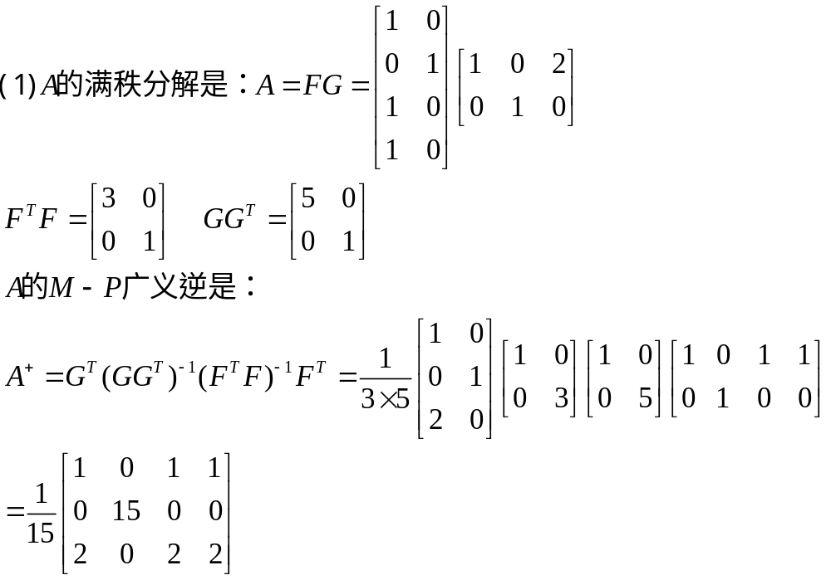
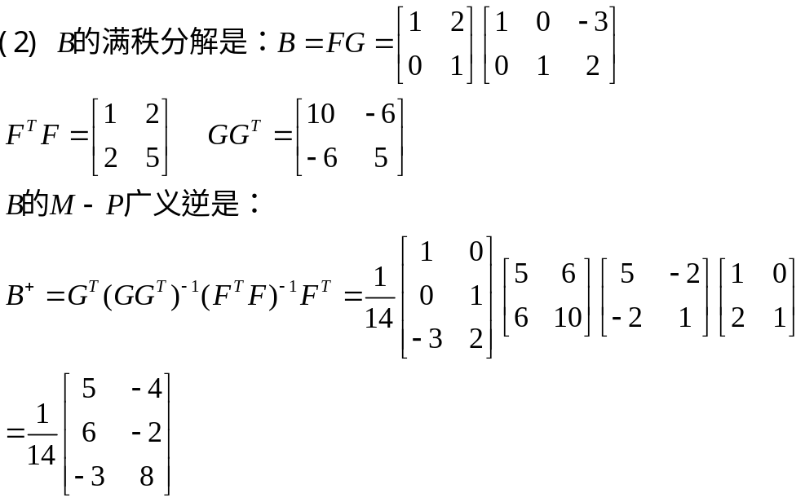

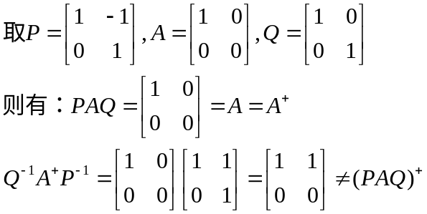

- （1）自己验证M-P广义逆的四个条件即可
(2) 因为
rank(A)= rank(AA⁺A)≤rank(AA⁺)≤rank(A⁺)= rank(A⁺A A⁺)≤rank(A⁺A) ≤rank(A)
所以命题成立

（1）因为rank（A|b）＝rank（A）所以是相容方程组
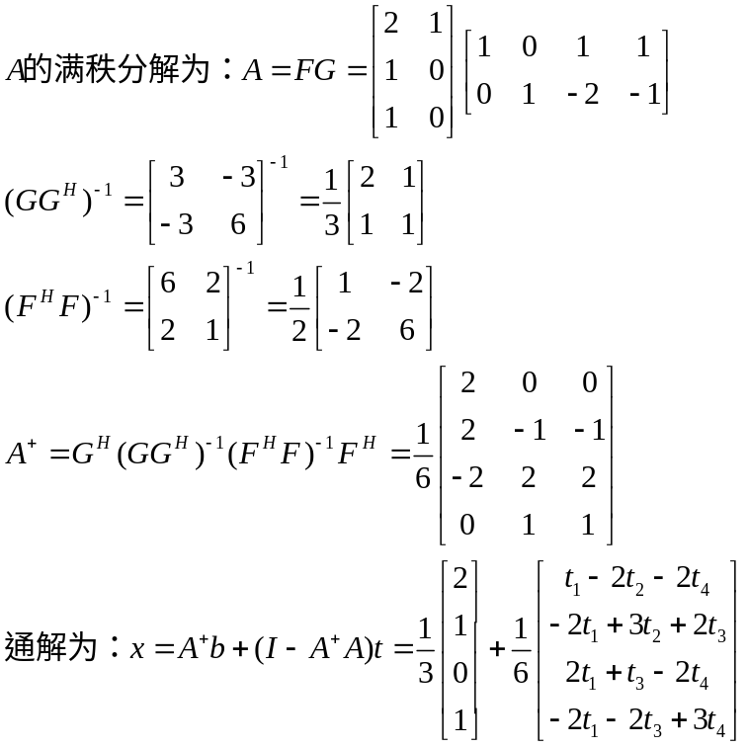
（2）
因为rank（A|b）＝rank（A）所以是相容方程组
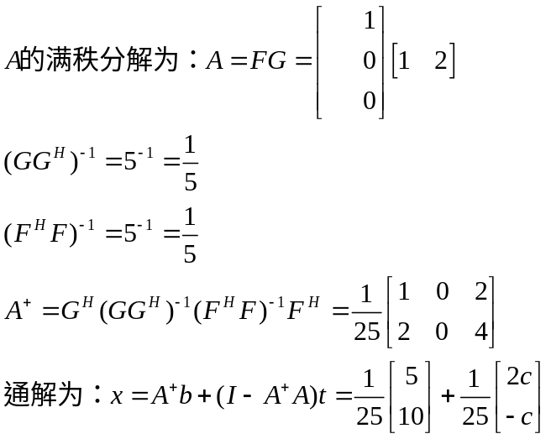
（3）因为rank（A|b）＝rank（A）所以是相容方程组

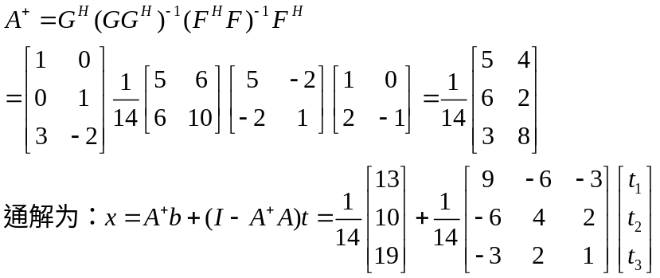

- 自己验证广义逆的四个条件

